Miestne zastupiteľstvo MČ Bratislava – Rusovce

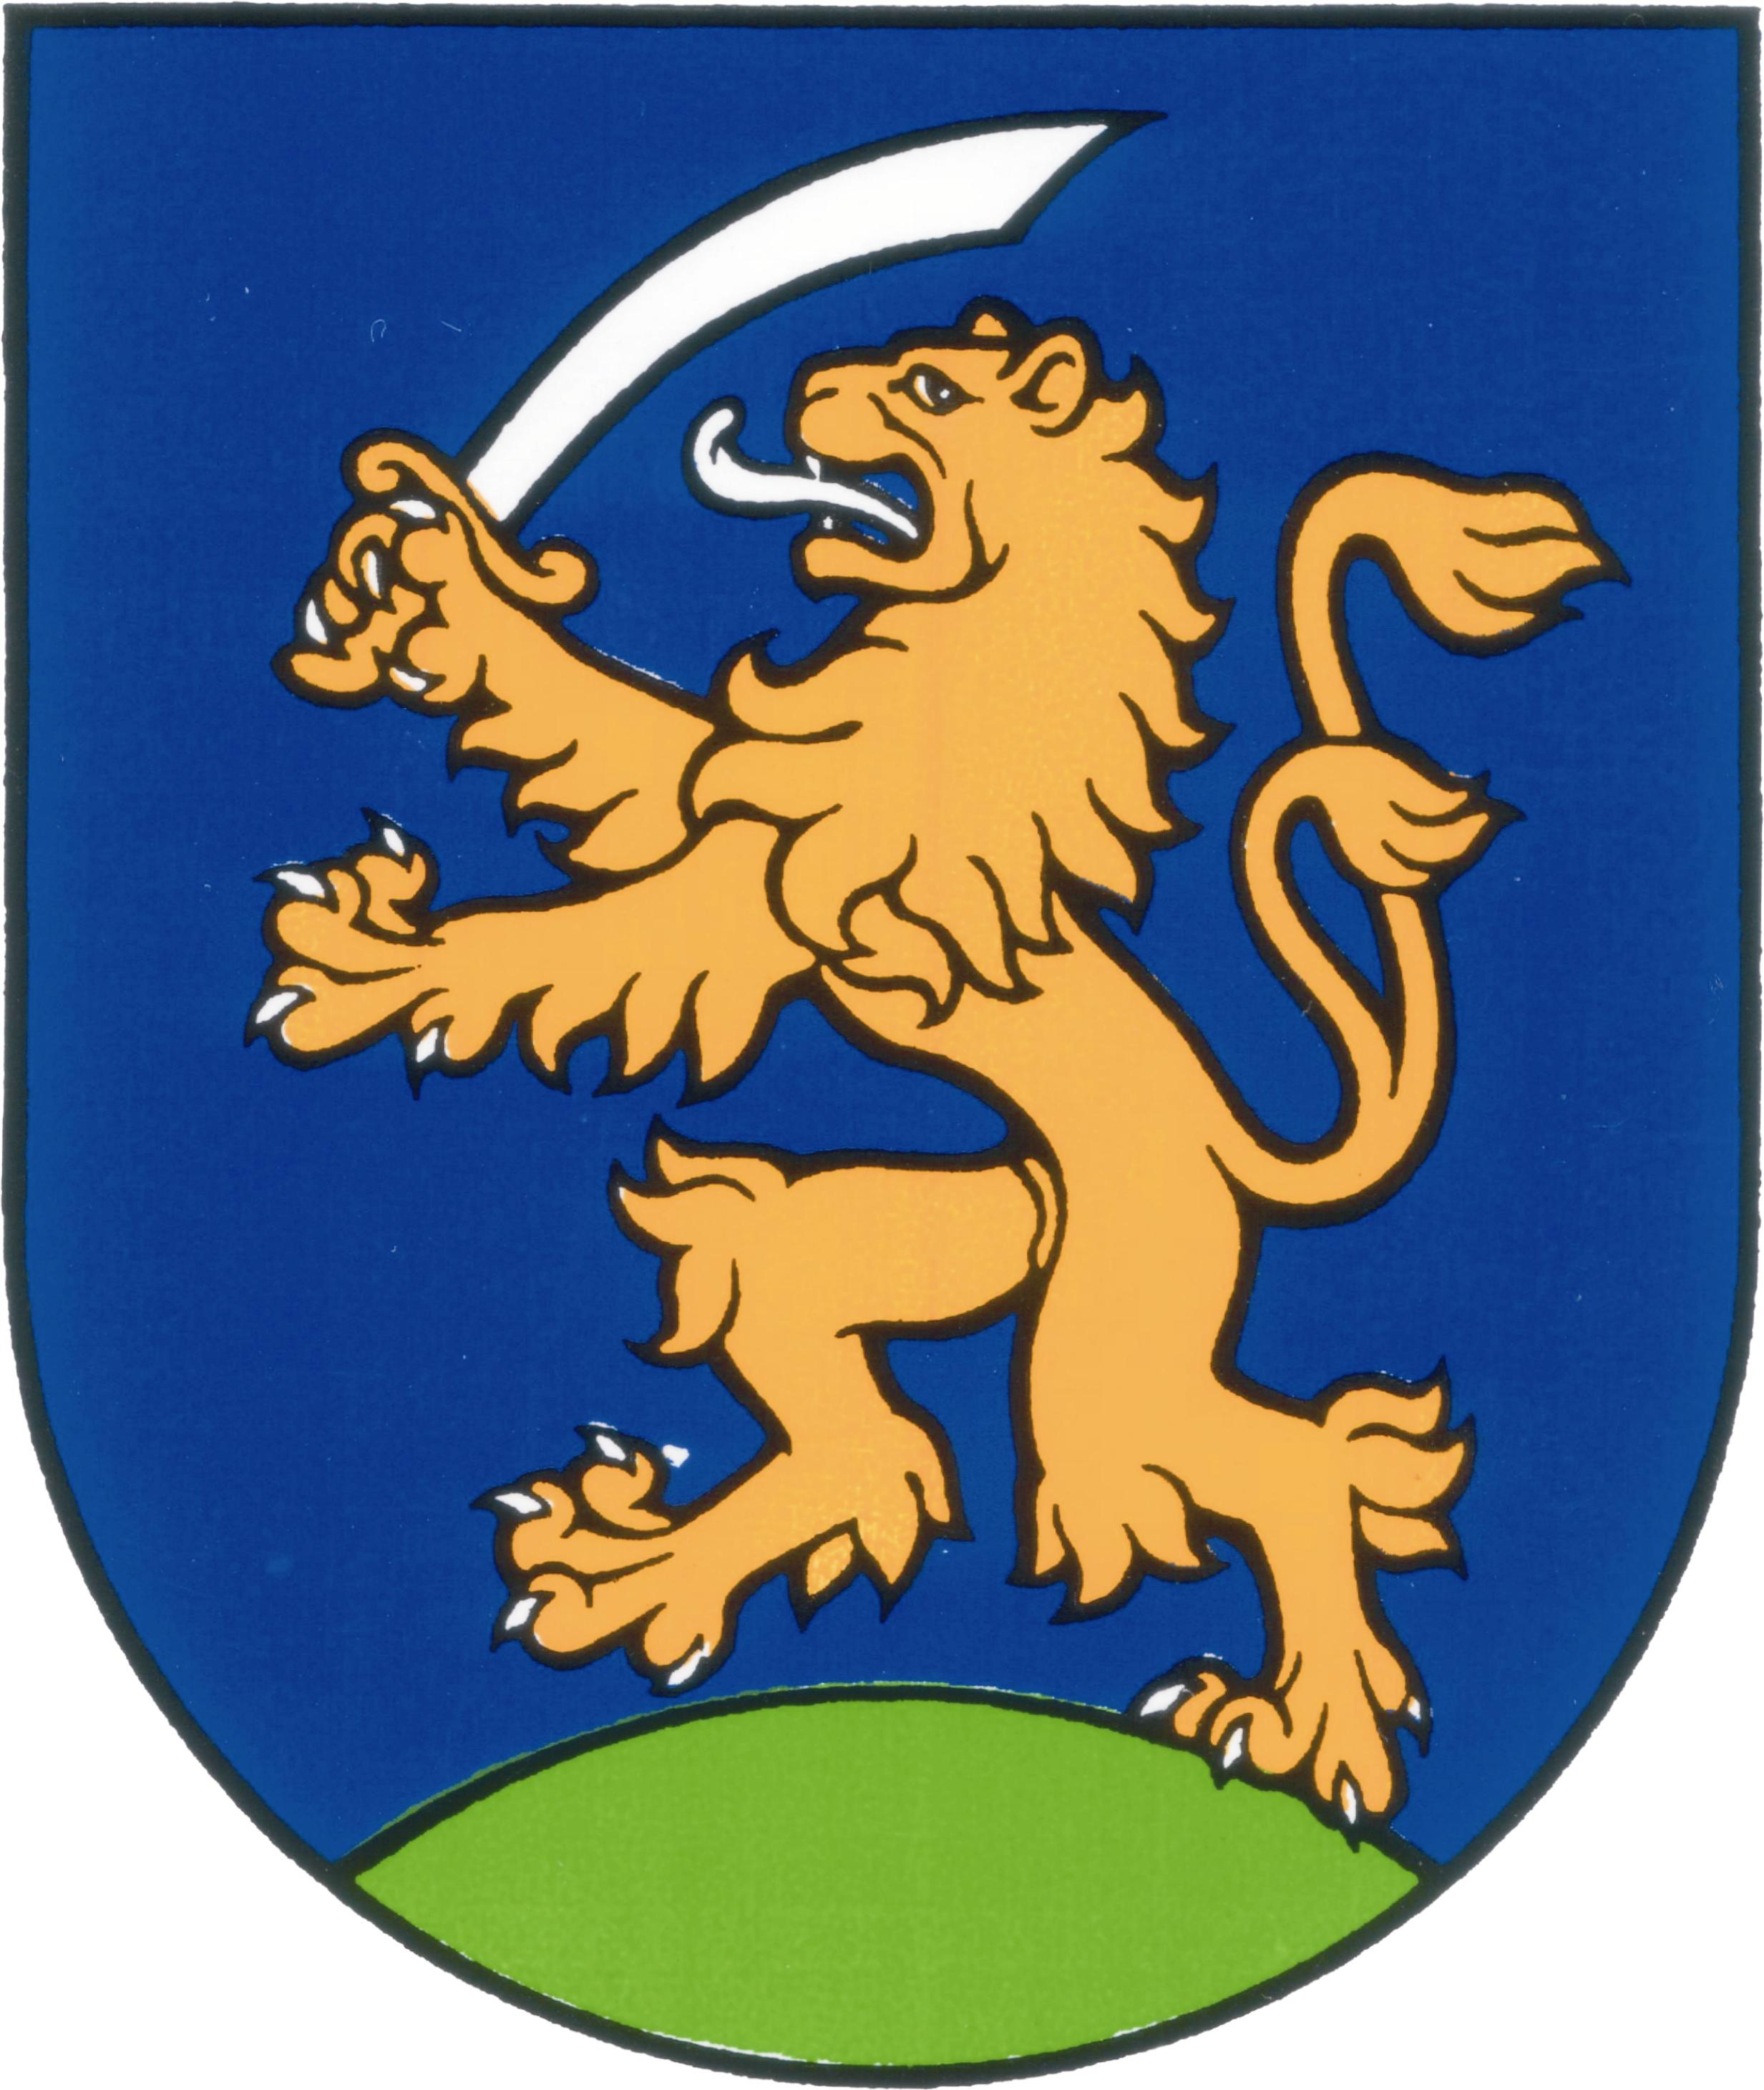

UZNESENIA č. 305 - 316
zo zasadnutia miestneho zastupiteľstva MČ Bratislava – Rusovce
dňa 23. 5. 2013

Program:

- Kontrola plnenia uznesení
  - Uzn. č. 305/2013

- Schválenie účtovnej závierky spoločnosti ROT - Oproti kaštieľu, s.r.o. za rok 2012
  - Uzn. č. 306/2013

- Schválenie účtovnej závierky spoločnosti ROT, s.r.o. za rok 2012
  - Uzn. č. 307/2013

- Schválenie čistopisu zadania na spracovanie územného plánu pamiatkovej zóny Rusovce
  - Uzn. č. 308/2013

- VZN č. ...... o symboloch mestskej časti Bratislava – Rusovce a ich používaní
  - Uzn. č. 309/2013

- Zrušenie uznesenia č. 210/2012 zo dňa 19. 6. 2012
  - Uzn. č. 310/2013

- Správa o inventarizácii majetku k 31.12.2012 MČ Bratislava - Rusovce
  - Uzn. č. 311/2013

- Návrh na novelizáciu Štatútu hl. mesta SR
  - Uzn. č. 312/2013

- Prenájom pozemku registra „C“ parc. č. 622/2 v k. ú. Rusovce, vo výmere 342 m², na účel záhrada, zmysle zákona č. 138/1990 Zb. o majetku obcí v znení neskorších zmien a doplnkov
  - Uzn. č. 313/2013

- Žiadosť o prenájom časti pozemku parc .č. 965/1 na umiestnenie stánku ovocia a zeleniny vo výmere 10,2 m² , ako prípad hodný osobitného zreteľa
  - Uzn. č. 314/2013

- Žiadosť rím. – kat. cirkvi, farnosť Rusovce o príspevok na opravu kostolných zvonov
  - Uzn. č. 315/2013

- Vyhlásenie podmienok verejnej obchodnej súťaže na predaj pozemku parc. č. 628/3, záhrada vo výmere 867 m2, evidovaný v katastri nehnuteľností v registri „C“ , k. ú. Rusovce
- Uzn. č. 316/2013

Kontrola plnenia uznesení

Uznesenie č. 305
zo dňa 23. 5. 2013

Miestne zastupiteľstvo
berie na vedomie správu o kontrole plnenia uznesení k 23. 5. 2013

Schválenie účtovnej závierky spoločnosti ROT - Oproti kaštieľu, s.r.o. za rok 2012

Uznesenie č. 306
zo dňa 23. 5. 2013

Miestne zastupiteľstvo
p o v e r u j e starostu Mestskej časti Bratislava – Rusovce, aby na valnom zhromaždení spoločnosti ROT - Oproti kaštieľu, s.r.o. hlasoval :
- za schválenie riadnej účtovnej závierky spoločnosti za účtovné obdobie 01.01.2012 - 31.12.2012,

- za vysporiadanie hospodárskeho výsledku - straty vo výške =107,25 Eur, dosiahnutej v poslednom zdaňovacom období, jej prevedením na účet neuhradená strata minulých rokov.

Schválenie účtovnej závierky spoločnosti ROT, s.r.o. za rok 2012

Uznesenie č. 307
zo dňa 23. 5. 2013

Miestne zastupiteľstvo
p o v e r u j e starostu Mestskej časti Bratislava – Rusovce, aby na valnom zhromaždení spoločnosti ROT, s.r.o. hlasoval :
- za schválenie riadnej účtovnej závierky spoločnosti za účtovné obdobie 01.01.2012 - 31.12.2012,

- za vysporiadanie hospodárskeho výsledku - straty vo výške =7.207,41 Eur Eur, dosiahnutej v poslednom zdaňovacom období, jej prevedením na účet neuhradená strata minulých rokov.

Schválenie čistopisu zadania na spracovanie územného plánu pamiatkovej zóny Rusovce

Uznesenie č. 308
zo dňa 23. 5. 2013

Miestne zastupiteľstvo
schvaľuje čistopis zadania na spracovanie územného plánu pamiatkovej zóny Rusovce

VZN č. 2/2013 o symboloch mestskej časti Bratislava – Rusovce a ich používaní

Uznesenie č. 309
zo dňa 23. 5. 2013

Miestne zastupiteľstvo
A/ ruší VZN č. 2/2009 o symboloch mestskej časti Bratislava – Rusovce a ich používaní

B/ schvaľuje VZN č. 2/2013 o symboloch mestskej časti Bratislava – Rusovce a ich používaní

Zrušenie uznesenia č. 210/2012 zo dňa 19. 6. 2012

Uznesenie č. 310
zo dňa 23. 5. 2013

Miestne zastupiteľstvo
ruší uznesenie č. 210/2012 zo dňa 19. 6. 2012 o zámere vybudovať športový areál pre potreby širokej verejnosti na území mestskej časti Bratislava - Rusovce firme Mofir, s.r.o, s pripomienkou, že firma Mofir, s.r.o predloží do najbližšieho zasadnutia miestneho zastupiteľstva, ktoré sa bude konať 16. 8. 2012 vizualizáciu projektu, pretože predkladateľ odstúpil od svojho zámeru.

Správa o inventarizácii majetku k 31.12.2012 MČ Bratislava - Rusovce

Uznesenie č. 311
zo dňa 23. 5. 2013

Miestne zastupiteľstvo
berie na vedomie správu o inventarizácii majetku MČ Bratislava – Rusovce k 31.12.2012

Návrh na novelizáciu Štatútu hl. mesta SR

Uznesenie č. 312
zo dňa 23. 5. 2013

Miestne zastupiteľstvo
schvaľuje nesúhlasné stanovisko k novelizácii Štatútu hl. mesta SR

Prenájom pozemku registra „C“ parc. č. 622/2 v k. ú. Rusovce, vo výmere 342 m², na účel záhrada, zmysle zákona č. 138/1990 Zb. o majetku obcí v znení neskorších zmien a doplnkov

Uznesenie č. 313
zo dňa 23. 5. 2013

Miestne zastupiteľstvo
schvaľuje prenájom pozemku registra „C“ parc. č. 622/2, vo výmere 342 m² k. ú. Rusovce na dobu desať rokov, na účel záhrada, za cenu 0,83 €/m²/rok vlastníkom bytového domu na Vývojovej ul. č. 231/1 851 10 Bratislava, od 1.7.2013, v zmysle zákona č. 138/1990 Zb. o majetku obcí v znení neskorších zmien a doplnkov § 9a ods. 9. Predmetná výmera bude rozdelená vlastníkom bytového domu na šesť častí (prislúchajúcich k šiestim bytom).

Žiadosť o prenájom časti pozemku parc .č. 965/1 na umiestnenie stánku ovocia a zeleniny vo výmere 10,2 m² , ako prípad hodný osobitného zreteľa

Uznesenie č. 314
zo dňa 23. 5. 2013

Miestne zastupiteľstvo
schvaľuje prenájom časti pozemku registra „C“ parc. č. 965/1, zastavaná plocha a nádvorie vo výmere 10,2 m², k.ú. Rusovce na účel umiestnenia predajného stánku – predaj ovocia a zeleniny od 01.05.2013 za cenu 49,80 € /m²/rok, Františkovi Hegedüsovi, Blagoevova 18, 851 01 Bratislava, IČO 45299013, do 30. 9. 2013, ako prípad hodný osobitného zreteľa, v zmysle zákona č. 138/1990 Zb. o majetku obcí v znení neskorších zmien a doplnkov s pripomienkou:
žiadateľ doloží doklad o nadobudnutí vlastníctva predmetného stánku resp. prevezme záväzok na seba, že po skončení nájmu odstráni predajný stánok na vlastné náklady so sankciou ak tento záväzok nedodrží, čo bude uvedené v nájomnej zmluve.

Žiadosť rím. – kat. cirkvi, farnosť Rusovce o príspevok na opravu kostolných zvonov

Uznesenie č. 315
zo dňa 23. 5. 2013

Miestne zastupiteľstvo
poveruje starostu, aby pripravil návrh na zmenu rozpočtu MČ Bratislava – Rusovce s vyčlenením finančných prostriedkov na opravu kostolných
zvonov do najbližšieho zasadnutia miestneho zastupiteľstva

Vyhlásenie podmienok verejnej obchodnej súťaže na predaj pozemku parc. č. 628/3, záhrada vo výmere 867 m2, evidovaný v katastri nehnuteľností v registri „C“ , k. ú. Rusovce

Uznesenie č. 316
zo dňa 23. 5. 2013

Miestne zastupiteľstvo

Miestne zastupiteľstvo
a/ schvaľuje vyhlásenie verejnej obchodnej súťaže na predaj pozemku parc. č. 628/3, záhrada vo výmere 867 m2, evidovaný v katastri nehnuteľností v registri „C“ , k. ú. Rusovce, podľa podmienok verejnej obchodnej súťaže na predaj toho istého pozemku, schválených uznesením MZ č. 235 z 20.9.2012 a uznesením č. 262 z 15.11.2012, s upravenou minimálnou cenou, ktorá bude stanovená v predchádzajúcom súhlase primátora, o ktorý MČ požiadala.

Zapísala: Mária Jajcajová
V Bratislave dňa 24. 5. 2013

Dušan Antoš
starosta

